班级 姓名 学号 分数
八年级上册物理期末测试卷（B卷）
（时间：90分钟，满分：100分）
一、选择题(本题共12小题，每小题2分，共24分，每小题给出的选项中只有一个选项符合题意)
1. .如图所示的事例中利用声音传递能量的是（ ）
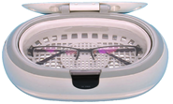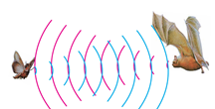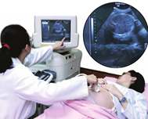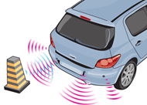
A. 超声波清洗眼镜 B. 蝙蝠靠超声波发现昆虫
C. 医生用“B超”查看胎儿的发育情况 D. 倒车雷达
【答案】A
【解析】
A．超声波清洗眼镜，说明声音能传播振动能量，A符合题意；
B．蝙蝠靠超声波发现昆虫，说明声音可以传递有用的信息，B不符合题意；
C．医生用“B超”查看胎儿的发育情况，是通过声音传递信息，C不符合题意；
D．倒车雷达通过超声传递信息判断周围环境，D不符合题意。
故答案为：A。
2. 为增强居民对新冠病毒的科学防护意识，社区工作人员用大喇叭在小区内播放疫情防护知识。关于此现象，下列说法正确的是（ ）
A．大喇叭发出的声音是由物体振动产生的
B．大喇叭发出的声音是次声波
C．声音在空气中的传播速度是3×10⁸m/s
D．工作人员调节大喇叭的音量，是为了改变声音的音调
【答案】A
【解析】
A、声音是由物体振动产生的，大喇叭发出的声音是由大喇叭的纸盆振动产生的，故A正确；
B、次声波不在人的听觉频率范围内，人耳感觉不到，所以大喇叭发出的声音不是次声波，故B错误；
C、通常情况下，声音在15℃空气中的传播速度约为340m/s，故C错误；
D、工作人员调节大喇叭的音量是为了改变声音的响度，故D错误。
故选：A。
3. 下列现象中，物态变化相同的一组是（ ）
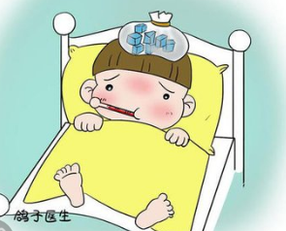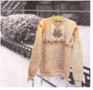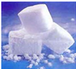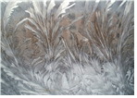
①冰袋降温 ②冰冻的衣服晾干 ③干冰变小 ④冰花的形成
A. ①③ B. ①④ C. ②③ D. ②④
【答案】C
【解析】
①冰袋降温，是物质由固态变成液态的过程，属于熔化现象；
②冰冻的衣服晾干，是冰吸收热量变成水蒸气，属于升华现象；
③干冰变小，是干冰由固态变成气态的过程，属于升华现象；
④冰花的形成，是水蒸气变成冰晶，属于凝华现象；
物态变化相同的一组是②③。
故选C。
4. 下列光现象中，由光的直线传播形成的是（ ）
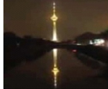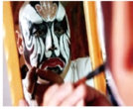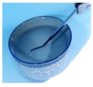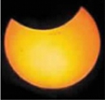
A.电视塔在水中的倒影 B.演员对着镜子画脸谱
C.水中的筷子发生“折断” D.日偏食的形成
【答案】D
【解析】
A．电视塔在水中的倒影利用了平面镜成像，是光的反射现象，故A不符合题意；
B．演员对着镜子画脸谱是利用平面镜成像，是光的反射现象，故B不符合题意；
C．插入水中的筷子发生“折断”是光的折射现象，故C不符合题意；
D．日偏食的形成是由于光沿直线传播形成的，故D符合题意。
故选D。
5. 关于常见的光学仪器，下列说法正确的是（ ）
A. 焦距越小的凸透镜，对光的会聚作用越明显
B. 校园内安装的监控摄像头，相当于一个凹透镜
C. 为矫正近视眼，要用适当的凸透镜片做成眼镜
D. 平行于主光轴的光，通过凹透镜后一定经过焦点
【答案】A
【解析】
A．凸透镜的焦距越小，其对光的会聚作用就越强，故A正确；
B．校园内安装的监控摄像头，相当于一个凸透镜，故B错误；
C．近视眼是由于晶状体太厚或眼球的前后方向太短，使得像成在视网膜的前方造成的，因凹透镜对光线有发散作用，所以近视眼应该配戴凹透镜才能看清远处的物体，故C错误；
D．平行于主光轴的光线通过凸透镜后一定经过焦点，平行于主光轴的光线通过凹透镜后折射光线的反向延长线过焦点，故D错误。
故选A。
6. 如图所示为甲、乙两种物质温度T随加热时间t变化的图象，下列说法正确的是（ ）
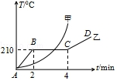
A．甲物质是晶体，乙物质是非晶体 B．甲物质的熔点为210℃
C．乙物质在BC段时处于固液共存状态 D．乙物质在BC段温度不变，不吸热
【答案】C
【解析】
晶体和非晶体的重要区别就是晶体有一定的熔点，而非晶体没有熔点。反映在熔化图象上：晶体的熔化图象有一水平线段，该水平线段对应的温度就是晶体的熔点；而非晶体的图象呈逐渐上升趋势，没有水平线段。晶体在熔化的过程中，是固液共存状态的；物质吸收热量、内能增加，但温度保持不变。
A、甲从一开始就熔化，没有固定的熔化温度，即甲没有熔点，所以甲是非晶体。乙物质在熔化过程中有温度不变的过程，即乙有一定的熔点，所以乙是晶体；故A错误；
B、分析图象可知，乙有一定的熔点，熔点为210℃，甲没有熔点，故B错误；
C、因为晶体有一定的熔点，在熔化过程中是固液共存状态的，故乙物质在BC段时处于固液共存状态，故C正确；
D、乙物质在BC段是晶体的熔化过程，此时吸收热量，但温度不变，故D错误。
7. 下列物态变化中属于吸热现象的是哪一组
①初春：冰雪消融 ②盛夏：洒水降温 ③深秋：浓雾弥漫 ④严冬：凝重的霜（ ）
A．①② B．②③ C．③④ D．①④
【答案】A；
【解析】
①初春，冰雪消融是物质由固态变为液态的过程，是熔化过程，熔化吸热；故①符合题意；
②盛夏，洒水降温是液态水变成水蒸气是汽化现象，汽化吸热，故②符合题意；
③深秋：浓雾弥漫是水蒸气遇冷液化放热形成的，故③不符合题意；
④严冬：凝重的霜霜是空气中的水蒸气遇冷凝华成的小冰晶，是凝华过程，凝华放热，故④不符合题意。
综合分析①②符合题意，故A正确，BCD错误。
8. 固态、液态和气态是物质常见的三种状态，某物质通过放热、吸热在甲、乙、丙三种物态之间转化，如图所示，下列说法正确的是（ ）
A．甲为固态，由甲到乙是升华过程 B．乙为液态，由乙到丙是凝固过程
C．丙为液态，由乙到丙是液化过程 D．丙为固态，由丙到甲是熔化过程
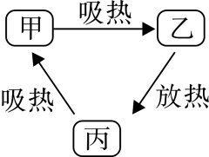
【答案】D；
【解析】
由于丙到甲，甲到乙都需要吸热，所以乙物质为气态、丙物质为固态、甲物质为液态所以由丙到甲是熔化过程；故D选项符合题意；
故答案选择 D.
9. 当蜡烛､透镜甲和光屏放置在图示位置时，烛焰在光屏上成清晰的像，现保持蜡烛和透镜的位置不变，将透镜甲更换为透镜乙后，需将光屏向左移动距离s，方可在光屏上再次成清晰的像。则（ ）
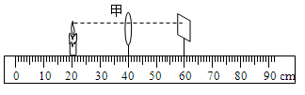
A. 透镜甲的焦距为20cm B. 透镜甲的焦距比乙的大
C. 第二次所成的像是放大的 D. 光屏移动的距离s<10cm
【答案】B
【解析】
A．u=v=2f，凸透镜成倒立、等大的实像，如图，u=v=2f =20cm时，所以f=10cm，即凸透镜的焦距是10cm，故A错误；
B．将透镜甲更换为透镜乙后，需将光屏向左移动距离s，方可在光屏上再次成清晰的像，说明更换为透镜乙后，成像更近，故透镜乙的焦距小于透镜甲的焦距，故B正确；
C．透镜乙的焦距小于透镜甲的焦距，因此更换为透镜乙后，物距大于2f，所成的像是缩小的，故C错误；
D．透镜甲的焦距为10cm，透镜乙的焦距小于透镜甲的焦距，若透镜乙的焦距为5cm以下，则像在5cm10cm之间，则光屏移动的距离s10cm，故D错误。
故选B。
10. 甲、乙两物体，同时从同一地点沿直线向同一方向运动，它们的 s-t 图象如图所示。下列说法正确的是（ ）
A．2-4 s 内乙做匀速直线运动 B．4s 时甲、乙两物体的速度相等
C．0-4 s 内乙的平均速度为2m / s D．3s 时甲在乙的前方
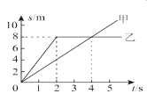
【答案】C；
【解析】
此图像为 s-t 图像，先明确甲乙的运动状态，甲一直保持匀速直线运动，乙是先匀速直线运动后静止；
A．2-4s 内，乙是静止状态，该选项不符合题意；
B．4s 时甲是匀速直线运动状态，乙是静止状态，速度不同，该选项不符合题意；
C．0-4s 乙运动的路程是 8m，时间是 4s，平均速度为 v=s/t = 8m/4s=2 m/ s ，该选项符合题意；
D．t=3s 时，乙运动的路程是 8m，甲运动的路程是 6m，乙在甲前方，该选项不符合题意；
11. 两列火车并排停在站台上，你坐在车厢中向另一列车厢观望。突然，你觉得自己的列车缓慢向东运动。则下列运动情况不可能发生的是（ ）
A．自己的车向东运动，另一列车没有运动 B．自己的车没有运动，另一列车向西运动
C．两列车都向东运动，但自己车的速度较快 D．两列车都向西运动，但另一列车的速度较慢
【答案】D
【解析】
在研究物体运动时，要选择参照的标准，即参照物，物体的位置相对于参照物发生变化，则运动，不发生变化，则静止。
A、自己的车向东运动，另一列车没有运动，则以另一列车为参照物，觉得自己的列车缓慢向东运动，有可能。故A正确；
B、自己的车没有运动，另一列车向西运动，则以另一列车为参照物，觉得自己的列车缓慢向东运动，有可能。故B正确；
C、两列车都向东运动，但自己车的速度较快，则以另一列车为参照物，觉得自己的列车缓慢向东运动，有可能。故C正确；
D、两列车都向西运动，但另一列车的速度较慢，则以另一列车为参照物，觉得自己的列车应该向西运动，没有可能。故D错误。
12. 右图为观察微小形变的装置。平面镜M放置在水平桌面上,光源S发出一束激光射到镜面上,经反射后在标尺上形成光斑P。若在图示位置用力F向下挤压桌面,则( )[来源:Z,xx,k.Com
] 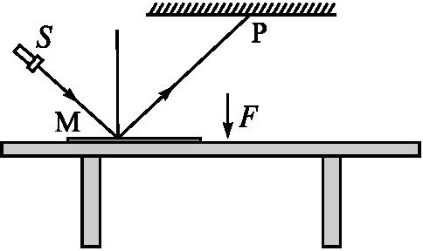
A.激光束的入射角增大,反射角减小 B.激光束的入射角减小,反射角增大
C.标尺上的光斑右移 D.标尺上的光斑左移
【答案】 C；
【解析】
光源S发出一束激光射到镜面上,当用力压桌面时,平面镜顺时针转动(如下图所示),造成入射角增大,根据反射角等于入射角可知,反射角增大,反射光线远离法线,导致了标尺上的光斑右移。
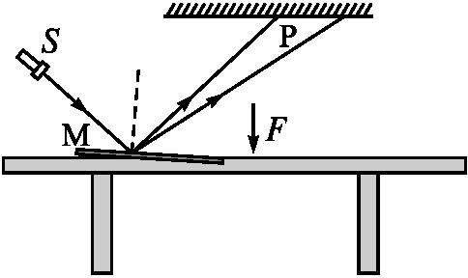
第Ⅱ卷(非选择题共76分)
二、填空题(本题共有11小题，每空1分，共28分)
13. 如图所示，倒车雷达发出的响声越急促，提示司机汽车离障碍物越近。倒车雷达是利用_____（选填“超声波”或“次声波”）来传递________的。
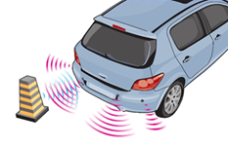
【答案】 超声波；信息
【解析】汽车的倒车雷达是利用超声波能够传递信息来避开障碍物的。
14. 用一张硬卡片在木梳的齿上划过，可以听到卡片发出声音，说明声音是由物体_______产生的；用卡片分两划过梳齿，一次快些，一次慢些，我们听到卡片发出声音的________不同。
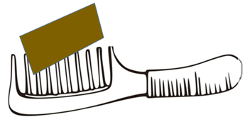
【答案】 振动；音调；
【解析】声音是由物体振动产生的，故用一张硬卡片在木梳的齿上划过，硬卡片振动，故可以听到卡片发出声音，说明声音是由物体振动产生的。声音的音调与声源的振动快慢有关，故用卡片分两划过梳齿，一次快些，一次慢些，硬卡片振动的快慢不同，所以我们听到卡片发出声音的音调不同。
15. 2014年诺贝尔物理学家颁给了“高亮度蓝色发光二极管（LED）”的三位发明者，在此前，红色、绿色发光二极管已经面世，但直到发明了蓝色发光二极管后，利用发光二极管才能产生白色光源（如图甲所示）。鹦鹉的嘴成红色，翅膀成绿色，若在暗室中，用______（选填某一单色光）光照射时，嘴仍呈红色，此时翅膀呈______色。
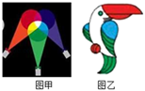
【答案】；红色；黑
【解析】色光的三原色为红、绿、蓝，因此将红、绿、蓝三种色光照在白纸上，中间相互重叠区域会出现白色，所以在此之前红色、绿色发光二极管已经面世；不透明物体的颜色是由物体反射的色光决定的，黑色物体吸收所有色光；所以当红光照在鹦鹉身上时，嘴仍然是红色，翅膀呈现黑色。
16. 当入射光线跟平面镜的夹角是30°时，入射角为____度；若入射光线与镜面垂直，则反射角为 ___度，光的传播方向改变了_______度；城市建筑物有些玻璃幕墙会造成光污染是因为发生了图中______（选填a或b）的现象。
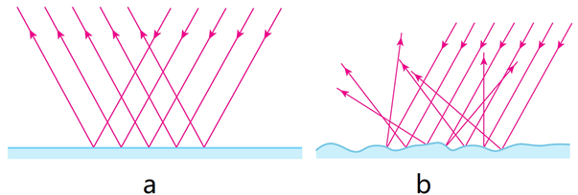
【答案】 60；0；180；a
【解析】当入射光线跟平面镜的夹角是30°时，入射角与法线的夹角为90°-30°=60°
即入射角为90°。若入射光线与镜面垂直，入射角为0°，反射角也为0°，此时光的传播方向改变了180°。城市建筑物有些玻璃幕墙会造成光污染是因为发生了镜面反射，B不符合题意，a符合题意。
故答案为：a。
17. 如图是小孔成像示意图。右侧是实物蜡烛，中间是可以左右移动开有小孔的挡板，左侧是接收屏。由小孔成像规律可知，蜡烛像的性质是________立（选“正”、“倒”）________（选填“实像”或“虚像”）。如果挡板往左移动，像会逐渐________（选填“变大”或“变小”）。晴朗的夏天，小明在树荫下看到很多圆形的光斑，仔细观察光斑，发现这些圆形光斑大小不一，这些圆形光斑的大小主要与________（选填“树叶间小孔的大小”、“树叶间小孔到地面的距离”或“太阳到树叶间小孔的距离”）有关。
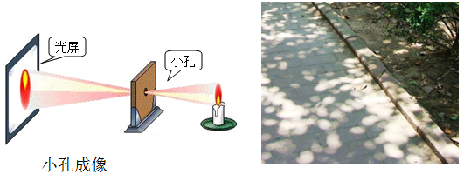
【答案】 倒；实像；变小；树叶间小孔到地面的距离
【解析】小孔成像原理是光沿直线传播，小孔所成的像是由实际光线汇聚而成的倒立的实像。像的高度随像到小孔距离的增大而增大，挡板往左移，像会变小。小孔成像所成像的形状与孔的形状无关，像的大小与树叶间小孔到地面距离的有关。
18. 如图所示，晓梅将气球套在盛有适量干冰（固态二氧化碳）的试管口上，很快看到干冰变小，而气球膨胀，且管内无液体产生，此时发生的物态变化是干冰______（选填“升华”或“凝华”），发生此物态变化需要______（选填“吸热”或“放热”），从而使得周围温度______（选填“升高”或“降低”）。
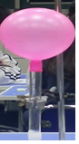
【答案】升华；吸热；降低；
【解析】物质直接由固态变为气态叫升华； 干冰是固态的二氧化碳，它在常温下就会升华为气态； 干冰升华要吸收热量，使周围空气的温度降低。
故答案为：升华； 吸热； 降低。
19. 小蓓同学上学前走向穿衣镜整理校服，她在不断靠近镜子的过程中，所成______（ 选填“实”或“虚”）像的大小______（选填 “变大”、“变小”或“不变”）。眼睛近视的同学为了能看清老师写在黑板上的字，需要佩戴镜片为______（选填“ 凸”或“凹”）透镜的眼镜。
【答案】虚；不变；凹；
【解析】
平面镜所成的像是虚像。
小蓓同学靠近镜子的过程，其大小不变，所以所成的像的大小也不变。
近视眼需要佩戴凹透镜。
20. 如图所示，甲容器内盛有水，乙容器内盛有酒精。在一个标准大气压下，对甲容器的底部持续加热，乙容器内的酒精______（选填“会”或“不会”）沸腾，当水温达到________℃时，会在水的表面和内部同时发生剧烈的汽化现象。
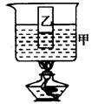
【答案】会； 100。
【解析】在一个标准大气压下，酒精的沸点为78 ℃，所以对甲容器的底部持续加热，当水温超过78 ℃时，乙容器内的酒精能够吸热达到沸点，并继续吸热会沸腾；水的表面和内部同时发生剧烈的汽化现象，即沸腾，在一个标准大气压下，水温达到100 ℃时沸腾。
21. 诗句“大漠孤烟直，长河落日圆”给我们展现了一幅美丽的画卷。其实诗人观察到的落日并非太阳的实际位置（如图所示），而是太阳光经过不均匀的大气层发生了 所成的像，太阳实际在图中 （选填“甲”或“乙”）的位置。
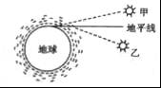
【答案】折射； 乙；
【解析】
太阳落山时，太阳的实际位置在地平线下面，但太阳光经过不均匀的大气层时发生了折射，通过折射我们看见了太阳的虚像（即观察到的落日），此时，太阳的实际位置在图中的乙位置。
故答案为：折射； 乙。
22. 为了研究眼的成像原理，小科自主研制了如图所示的实验装置。用水透镜模拟眼的晶状体，通过注水或抽水可改变水透镜凸度大小。光屏和水透镜固定在光具座如图所示的位置。点燃蜡烛后，调节水透镜凸度，直至光屏上成一个清晰倒立、 （填“放大”、“等大”或“缩小”）的实像。若将点燃的蜡烛向左移动一小段距离，要使光屏上重新得到清晰的像，应对水透镜 （填“注水”或“抽水”）。
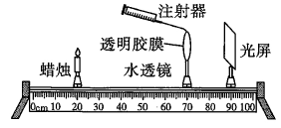
【答案】：缩小； 抽水。
【解析】
（1）由图可知，物距大于像距，并且能在光屏上成实像，所以物距一定是在二倍焦距之外，所以成的是倒立、缩小的实像；
（2）向左移动蜡烛，即此时的物距变大，像距应该变小，即光屏应该向左移动，才能使得像清晰，但若保持光屏和透镜不变，仍使得像成在光屏上，即需要让凸透镜的会聚能力减弱，即需要让凸透镜变薄，故应该向外抽水。
故答案为：缩小； 抽水。
15. 两辆汽车在同一平直公路上同时出发，其位置x与时间t的关系如图所示。由图象可知，甲车的速度为__________m/s，试推测t=100 s时，甲、乙两车相距__________m。
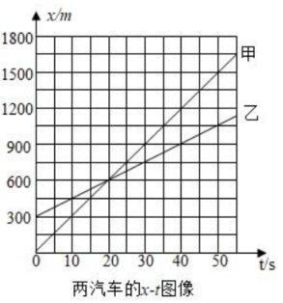
【答案】30；1 200。
【解析】由图得出甲乙两车都做匀速直线运动，在t=20 s时，甲车行驶的路程s_{甲}=600 m，乙车通过的路程为s_{乙}=600m–300m=300m，则v_{甲}=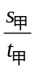=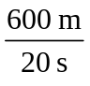=30 m/s，v_{乙}=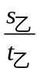=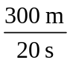=15m/s；当t=100s时，甲通过的路程为s_{甲}=v_{甲}t=30m/s×100s=3000 m，乙通过的路程是s_{乙}=v_{乙}t=15 m/s×100s=1500m，乙距离原点O为1 500m+300m=1800m，甲、乙两车相距为3000m–1800m=1200m。
三、、解答题(本题共有8小题，共48分)
24. (8分)按照题目要求作图：
（1）一束光线从空气垂直射向玻璃砖，穿过玻璃砖后从另一表面射出，请在图中画出该光路图（不考虑光的反射）。
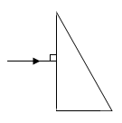
【答案】 解：如图所示：
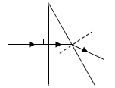
【解析】根据光的折射规律知，光垂直射到玻璃上时，传播方向不变，但从玻璃中斜射入空气中时，折射角大于入射角。如下图所示；
（2）在图中，根据给出的入射光线，画出在水中的折射光线。
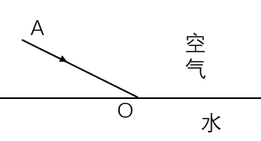
【答案】 解：如图所示：
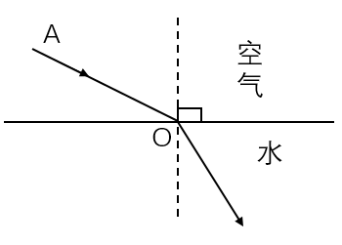
【解析】由题意可知，光线是从空气斜射入水中，在水中的折射角小于入射角，如图所示：
（3）画出小孔成像光路图。
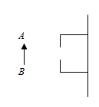
【答案】 解：如图所示；
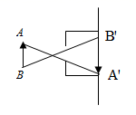
【解析】过A点和小孔画出一条光线交光屏于 ，再过B点和小孔画出一条光线交光屏于 ，即AB的像为 ，如下图所示：
（4）请在图中画出光线经过凹透镜后的光路图（F为焦点）。
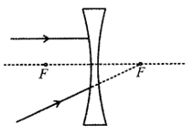
【答案】
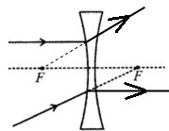
【解析】
由图可知，延长线过另一侧焦点的光线经凹透镜折射后将平行于主光轴；平行于主光轴的光线经凹透镜折射后，其折射光线的反向延长线过焦点，如图所示：
25.(4分) 甲、乙两地的距离是900km，一列火车从甲地早上8：30出发开往乙地，途中停靠了几个车站，在当日17：30到达乙地，列车行驶途中以144km/h的速度匀速通过长度为400m的桥梁，列车全部通过桥梁的时间是25s，求：
（1）火车从甲地开往乙地的平均速度是多少？
（2）火车的长度是多少？
【答案】（1）100km/h；（2）600m。
【解析】
（1）甲、乙两地的距离为900km，从甲地开往乙地所花时间为8h，此过程平均速度为 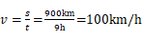
答：火车从甲地开往乙地的平均速度为100km/h
（2）火车通过桥的速度为144km/h，即40m/s，列车全部通过桥所行使的路程为 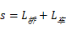
由速度公式 得 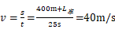
解得 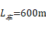
答：火车长度为600m。
26.(6分) 李明同学骑自行车从家到学校上学，他以4m/s的恒定速度行驶，4min后，小米发现李明的物理教材落在家里，立刻带上教材从家里出发，骑自行车加速去追李明，又经过4min，小米在李明到达学校时追上他，李明和小米在行驶过程中的速度与时间的图像如图．求：
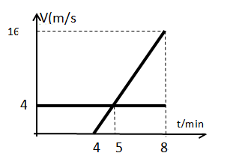
（1）李明同学4min通过的路程；
（2）小米从家里出发到学校的平均速度是多大?
（3）整个过程中，小米距离李明最远为多少米．（已知它们速度相同时，小米通过的路程为120m）。
【答案】（1）960m；（2）8m/s；（3）1080m。
【解析】
（1）解：李明4min通过的路程为：s₁=v₁t₁=4m/s ×4×60s= 960m；
（2）解：学校到李明家的距离为：s=v₁ t=4m/s×(4+4)×60s=1920m小米从家里到学校的平均速度为： 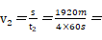 8m/s；
（3）解：由图像可以看出，在第5min时，李明和小米的速度相同，则李明在5min内通过的距离为： 1200m；
整个过程中小米距离李明同学最远为： 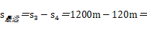 1080m。
27.(5分) 如图，在8个相同的水瓶中，灌入质量不同的水，水面的高度不等。
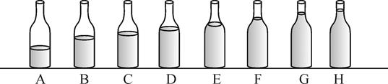
（1）若用相同的力量敲击它们，就可以发出不同的音调，此时发出的声音是由________（填“空气柱”或“瓶身和水柱”）的振动产生的，盛水越多，敲击时发出的声音的音调就越________；
（2）若用嘴依次吹瓶口，也可以发出不同音调的声音，此时发出的声音是由________（填“空气柱”或“瓶身和水柱”）的振动产生的，瓶中的空气柱越短，发出的声音的音调就越________；
（3）往保温瓶里灌开水的过程中．听声音就能判断壶里水位的高低，因为_____ _；
A.随着水位升高，音调逐渐升高
B.随着水位升高，音调逐渐降低
C.灌水过程中音调保持不变，响度越来越大
D.灌水过程中音调保持不变，响度越来越小
【答案】 （1）瓶身和水柱；低
（2）空气柱；高
（3）A
【解析】
(1)当用相同的力敲击瓶子时，振动的物体是瓶身和水柱，瓶中盛水越多，瓶子和水的质量越大，越难振动，音调越低。
(2)当用嘴依次吹瓶口，振动的物体是空气柱，瓶中盛水越多，空气柱越短，越容易振动，频率越大，音调越高。
(3)往保温瓶里灌开水的过程中。保温瓶内的水越来越多，空气柱越来越短，越容易振动，频率越大，音调越高。故答案为：A。
28.(6分) 为了探究水的沸腾，科学小组进行了下面的实验：
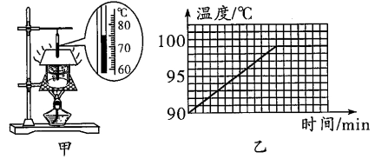
（1）如图甲所示，安装实验器材时，应按照 （选填“自下而上”或“自上而下”）的顺序进行。温度计的示数是 。
（2）加热时，杯底有“气泡”形成，上升到水面破裂，有“白雾”冒出，“白雾”是水蒸气 形成的。由图乙可知，水沸腾过程中不断吸热，温度 （选填“升高”、“降低”或“保持不变”）。
（3）实验结束后，移开酒精灯，发现烧杯内的水没有立即停止沸腾，可能的原因是： 。把水在沸腾的高压锅从灶上拿下来以后，水不再沸腾，但打开锅盖，水又会重新沸腾，原因是 。
【答案】（1）自下而上；75℃；（2）液化；保持不变；（3）石棉网的温度较高，水继续从石棉网吸热；气压减小沸点降低。。
【解析】
（1）因为要用酒精灯的外焰加热，所以安装器材时，先安装下面器材，再安装上面器材；
温度计的分度值是1℃，示数是75℃；
（2）加热时，杯底有“气泡”形成，上升到水面破裂，有“白雾”冒出，“白雾”是水蒸气遇冷后液化成小水滴；水在沸腾过程中，虽然不断吸热，但温度保持不变。
（3）石棉网的温度高于水的沸点，水继续从石棉网吸热，所以水没有立即停止沸腾。水的沸点与气压有关，气压越低沸点越低，把水在沸腾的高压锅从灶上拿下来以后，水不再沸腾，但打开锅盖，水面上的气压减小，水还能继续沸腾。
故答案为：（1）自下而上；75℃；（2）液化；保持不变；（3）石棉网的温度较高，水继续从石棉网吸热；气压减小沸点降低。
29.(6分) 如图是“探究平面镜成像时像与物的关系”的装置｡在水平桌面上铺一张白纸，将玻璃板竖立在白纸上，把一支点燃的蜡烛A放在玻璃板前面，一支完全相同但不点燃的蜡烛B放在玻璃板后面移动，直到看上去它与蜡烛A的像完全重合｡移动点燃的蜡烛，多做几次实验｡
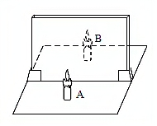
(1)在玻璃板的前面放一支点燃的蜡烛A，还要在玻璃板的后面放一支没有点燃的蜡烛B，此操作目的是______。
(2)在寻找蜡烛像的位置时，眼睛应该在蜡烛______ （选填“A”或“B”）这一侧观察｡某同学无论怎样调节蜡烛B，发现都不能与蜡烛A的像重合，发生这种现象的原因可能是____ __｡
(3)实验中，如果把蜡烛A远离平面镜，看到的像会______（选填“远离”或“靠近”），像的大小______（选填“变大”､“不变”或“变小”）｡
(4)若要确认平面镜所成的像是虚像还是实像，进一步的操作是___ ___｡
【答案】(1). 便于比较像与物的大小；(2). A； (3). 平面镜未与桌面垂直； (4). 远离； (5). 不变； (6). 在蜡烛B处放置光屏，观察光屏上是否能承接到像，确定像的虚实。
【解析】
(1)探究平面镜成像时像与物的关系中，在玻璃板的后面放一支没有点燃的蜡烛，这是为了比较像与物的大小。
(2)平面镜成虚像，在观察像的时候要在物体同侧，即A侧；当平面镜与桌面不垂直时，平面镜成的像与水平桌面不在同一水平面上，此时无论怎样调节蜡烛B，发现都不能与蜡烛A的像重合。
(3)平面镜成像是等大、等距的，因此蜡烛A远离平面镜时，像也会远离平面镜，像的大小不变。
(4)实像可以用光屏承接，而虚像不能用光屏承接，若要确认平面镜所成的像是虚像还是实像，进一步的操作是在蜡烛B处放置光屏，观察光屏上是否能承接到像，确定像的虚实。
30.(6分) 小伟用如图甲所示的实验装置探究“凸透镜成像的规律”，所用凸透镜的焦距为10cm
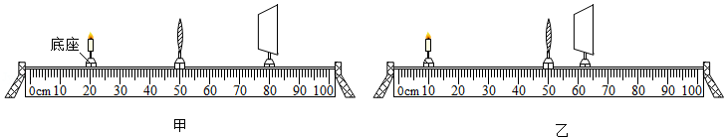
（1）小伟在组装器材时，将蜡烛、凸透镜和光屏依次放在光具座上，并调节烛焰、凸透镜、光屏的中心在同一水平直线上，这样做的目的是： 。
（2）实验过程中，凸透镜始终固定在光具座50cm刻度线处。当蜡烛距离凸透镜15cm时，移动光屏，可在光屏上得到一个倒立、 的实像（选填“放大”、“等大”或“缩小”）。
（3）接下来小伟将蜡烛向远离凸透镜方向移动一段距离，为了能在光屏上再次看到烛焰清晰的像，他应将光屏向 透镜方向移动（选填“靠近”或“远离”）此时的像与步骤（2）中的像相比，大小将变 。
（4）如图乙所示，小伟将蜡烛固定在光具座10cm刻度线处，移动光屏，再次得到烛焰清晰的像，利用该成像规律制成的光学仪器是 （选填“放大镜”投影仪”或“照相机”）。小伟发现，随着蜡烛燃烧变短，烛焰在光屏上的像会向 移动。
【答案】（1）使像成在光屏的中央；（2）放大；（3）靠近；小；（4）照相机；上。
【解析】
（1）将蜡烛、凸透镜、光屏依次放在光具座上。点燃蜡烛后，调节凸透镜和光屏的高度，使它们的中心与烛焰中心大致在在同一水平直线上。其目的是使像成在光屏的中央；
（2）实验过程中，凸透镜始终固定在光具座50cm刻度线处。当蜡烛距离凸透镜15cm时，f＜u＜2f，凸透镜成倒立放大的实像，移动光屏，可在光屏上得到一个倒立、放大的实像；
（3）接下来小伟将蜡烛向远离凸透镜方向移动一段距离，为了能在光屏上再次看到烛焰清晰的像，根据凸透镜成实像时，物近远像近像变小，他应将光屏向靠近透镜方向移动此时的像与步骤（2）中的像相比，大小将变小；
（4）如图乙所示，小伟将蜡烛固定在光具座10cm刻度线处，此时物距大于2倍焦距时，成倒立缩小实像，移动光屏，再次得到烛焰清晰的像，利用该成像规律制成的光学仪器是照相机；
实验一段时间蜡烛变短，由于凸透镜成的是倒立的实像，所以成的像将移动到光屏的上方。
31.（7分）在课外实践活动中，某小组同学探究纸锥竖直下落的运动情况。
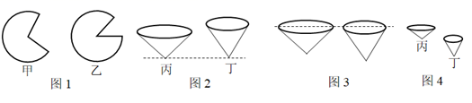
（1）如图1中所示两个完全相同的圆纸片，裁去大小不等的扇形，作出如图2中所示的两个锥角不等的纸锥，用圆纸片甲做成的应该是________（选填“丙”或“丁”）纸锥；
（2）将两个纸锥从同一高度同时释放，应该选择如图________（选填“2”或“3”）中的位置开始释放；图4是某一时刻它们的位置，则根据________可判断出丁纸锥下落的快；
（3）利用刻度尺和秒表测出相应物理量，就可以得到纸锥下落过程的平均速度，根据的原理是________；在测量过程中，发现其中下落时间较难测出，于是我们可采用增加________或换用锥角较大的纸锥进行测量；
（4）用闪光照相机拍摄某一纸锥的下落过程，照相机每隔相等时间曝光一次。拍下的照片如图5所示，由此可以判断纸锥下落经过a位置时，所受的空气阻力________（选填“大于”、“等于”或“小于”）它经过b位置时的空气阻力；
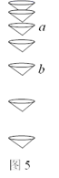
（5）如果实验中将纸锥改为实心小铁球，则在如图所示的四个v—t图象中，最能反映出该小球下落运动的是______。
A.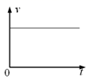B.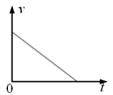C.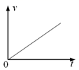D.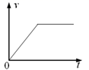
【答案】（1）丁；（2）2；相同时间比较路程；（3）v=s/t；纸锥竖直下落高度；（4）小于；（5）C。
【解析】
(1)由图知道，圆纸片甲裁去的扇形较大，所以，用圆纸片甲做成的应该是纸锥丁。(2)为了比较纸锥下落的快慢，把两个纸锥拿到同一高度同时释放。图2中两纸锥的下端高度相同，图3中两纸锥的上端高度相同，所以，应选图2的位置释放为了比较纸锥下落的快慢，把两个纸锥拿到同一高度同时释放，通过相同时间内通过的比较路程大小的方法知道，丁纸锥下落的快。(3)根据原理 ，利用刻度尺和秒表测出相应物理量，就可以得到纸锥下落过程的平均速度。实验中若纸锥下落较快，则时间较难测量，所以，通过增加纸锥竖直下落高度或换用锥角较大的纸锥，可以增加纸锥下落的时间，便于时间的测量。(4)由图知道，由a到b过程纸锥做加速运动，处于非平衡状态，在竖直方向受到的重力大于空气阻力，而b后三个纸锥每两个相邻纸锥之间的间距相等，纸锥处于平衡状态，在竖直方向受到的重力和空气阻力是平衡力，大小相等，由此可知，经过a位置时，所受的空气阻力小于它经过b位置时的空气阻力。(5)将纸锥改为实心小球，小球自由下落过程中速度会越来越快，则在图乙所示的四个v-t图象中，能反映出该小球下落运动的是C。
故答案为：C。

